Dynamika produkcji sprzedanej przemysłu
w grudniu 2025 r.¹
7,3%
Wzrost produkcji sprzedanej przemysłu w porównaniu
z grudniem 2024 r.

W grudniu 2025 r. produkcja sprzedana przemysłu była o 7,3% wyższa niż przed rokiem (kiedy notowano wzrost o 0,2%), natomiast w porównaniu z listopadem 2025 r. nieznacznie zmniejszyła się o 0,1%. W okresie styczeń– –grudzień 2025 r. produkcja sprzedana przemysłu była o 3,0% wyższa niż w analogicznym okresie 2024 r. (wówczas notowano wzrost o 0,3%).

Po wyrównaniu sezonowym, produkcja sprzedana przemysłu w grudniu 2025 r. wzrosła o 4,7% w skali roku

Po wyeliminowaniu wpływu czynników o charakterze sezonowym, w grudniu 2025 r. produkcja sprzedana przemysłu ukształtowała się na poziomie o 4,7% wyższym niż w analogicznym miesiącu 2024 r. i o 2,1% wyższym niż w listopadzie 2025 r.

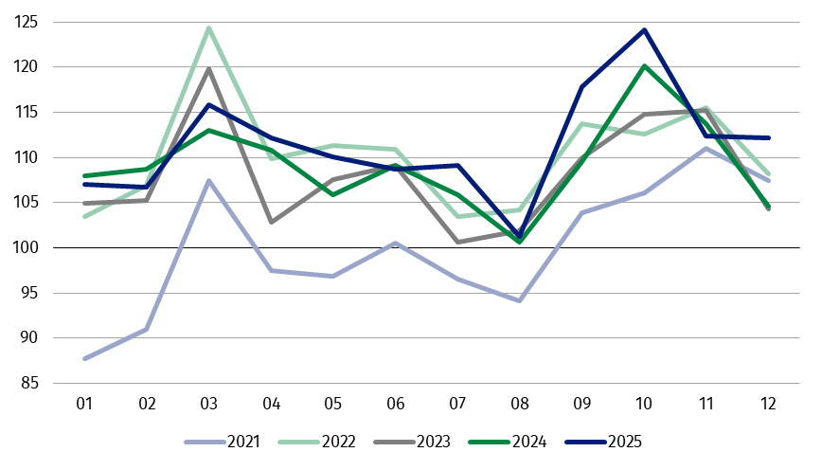
Wykres 1. Produkcja sprzedana przemysłu (przeciętna miesięczna 2021=100)
Największy wzrost w skali roku odnotowano w produkcji dóbr inwestycyjnych, a spadek – w produkcji dóbr związanych z energią

Spośród głównych grupowań przemysłowych, w grudniu 2025 r. odnotowano wzrost w skali roku w produkcji dóbr inwestycyjnych – o 17,1%, dóbr konsumpcyjnych nietrwałych – o 8,1%, dóbr konsumpcyjnych trwałych – o 7,8% oraz dóbr zaopatrzeniowych – o 6,6%. Zmniejszyła się natomiast produkcja dóbr związanych z energią – o 10,1%.

1 Dane wstępne; obejmują przedsiębiorstwa o liczbie pracujących 10 osób i więcej.
Tablica 1. Dynamika produkcji sprzedanej przemysłu ª (ceny stałe)
WYSZCZEGÓLNIENIE | 2025
WYSZCZEGÓLNIENIE | 11 | 12 | 11 | 12 | 01-12 | 11 | 12
WYSZCZEGÓLNIENIE | miesiąc poprzedni = 100 |  | analogiczny okres roku poprzedniego = 100 |  |  | przeciętna miesięczna 2021 = 100
PRZEMYSŁ | 90,7 | 99,9 | 98,9 | 107,3 | 103,0 | 112,4 | 112,2
Górnictwo i wydobywanie | 93,8* | 98,9 | 104,5* | 108,7 | 98,5 | 111,4* | 110,2
Przetwórstwo przemysłowe | 89,6* | 99,2 | 98,6 | 107,8 | 103,4 | 111,0 | 109,0
Wytwarzanie i zaopatrywanie w energię elektryczną, gaz, parę wodną i gorącą wodę^{Δ} | 109,4* | 109,0 | 97,3* | 97,9 | 98,2 | 128,3* | 140,1
Dostawa wody; gospodarowanie ściekami i odpadami; rekultywacja^{Δ} | 94,0* | 107,9 | 103,4* | 111,3 | 104,5 | 118,6* | 128,0
a Dane z uwzględnieniem ostatecznych informacji o produkcji i cenach w listopadzie oraz wstępnych w grudniu.
* Dane zostały zmienione w stosunku do wcześniej opublikowanych.
^{Δ} Nazwa skrócona według PKD 2007
Udział w przemyśle ogółem produkcji sprzedanej działów, w których odnotowano wzrost w skali roku, wyniósł 77,8%
Według wstępnych danych, w grudniu 2025 r. wzrost produkcji sprzedanej (w cenach stałych), w stosunku do grudnia 2024 r., odnotowano w 26 (spośród 34) działach przemysłu, m.in. w naprawie, konserwacji i instalowaniu maszyn i urządzeń – o 37,7%, w gospodarce odpadami; odzysku surowców – o 21,3%, w produkcji wyrobów z metali – o 19,9%, maszyn i urządzeń – o 17,8%, pozostałego sprzętu transportowego – o 16,9%, wyrobów z pozostałych mineralnych surowców niemetalicznych – o 16,8%, napojów – o 16,1%, artykułów spożywczych – o 9,0%.
Spadek produkcji sprzedanej przemysłu, w porównaniu z grudniem 2024 r., wystąpił w 8 działach, m.in. w wydobywaniu węgla kamiennego i węgla brunatnego (lignitu) – o 3,4%, w produkcji urządzeń elektrycznych – o 2,7%, w wytwarzaniu i zaopatrywaniu w energię elektryczną, gaz, parę wodną i gorącą wodę – o 2,1%.
Wykres 2. Dynamika produkcji sprzedanej przemysłu według wybranych działów PKD 2007
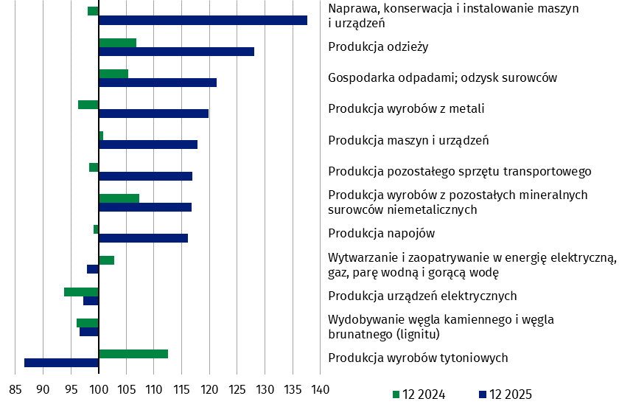
(ceny stałe; analogiczny okres roku poprzedniego=100)
W grudniu 2025 r. spadek produkcji sprzedanej (w cenach stałych), w porównaniu z listopadem 2025 r., odnotowano w 18 (spośród 34) działach przemysłu, m.in. w produkcji wyrobów z gumy i tworzyw sztucznych oraz w produkcji metali – po 15,1%, pojazdów samochodowych, przyczep i naczep – o 13,6%, wyrobów z drewna, korka, słomy i wikliny – o 11,8%, mebli – o 8,2%, chemikaliów i wyrobów chemicznych – o 7,5%, papieru i wyrobów z papieru – o 5,9%.
Udział w przemyśle ogółem produkcji sprzedanej działów, w których w porównaniu z listopadem 2025 r. odnotowano spadek, wyniósł 47,2%
Wzrost produkcji sprzedanej przemysłu, w porównaniu z listopadem 2025 r., wystąpił w 16 działach, m.in. w naprawie, konserwacji i instalowaniu maszyn i urządzeń – o 50,8%, w produkcji pozostałego sprzętu transportowego – o 31,4%, napojów – o 23,4%, maszyn i urządzeń – o 15,0%, w wytwarzaniu i zaopatrywaniu w energię elektryczną, gaz, parę wodną i gorącą wodę – o 9,0%, w gospodarce odpadami; odzysku surowców – o 6,7%.
Wykres 3. Dynamika produkcji sprzedanej przemysłu według wybranych działów PKD 2007
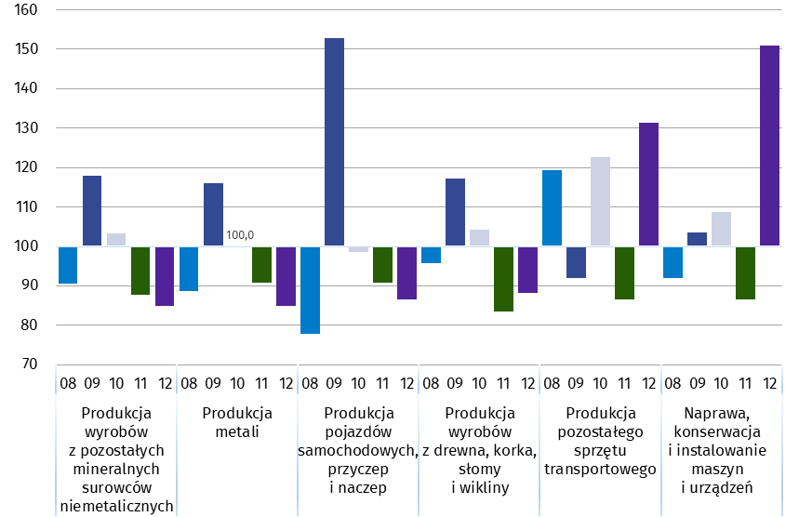
(ceny stałe; miesiąc poprzedni=100)

Dane prezentowane w niniejszym opracowaniu dotyczą podmiotów o liczbie pracujących 10 osób i więcej, prowadzących działalność gospodarczą zaklasyfikowaną według Polskiej Klasyfikacji Działalności (PKD 2007) do Przemysłu, tj. do sekcji: "Górnictwo i wydobywanie", "Przetwórstwo przemysłowe", "Wytwarzanie i zaopatrywanie w energię elektryczną, gaz, parę wodną, gorącą wodę i powietrze do układów klimatyzacyjnych" oraz ”Dostawa wody; gospodarowanie ściekami i odpadami oraz działalność związana z rekultywacją”.
Jednostką statystyczną, dla której opracowano powyższe dane jest jednostka prawna.
Metodologia opracowania danych dotyczących produkcji sprzedanej przemysłu opisana została w zeszycie metodologicznym pt. Badania produkcji przemysłowej.
Dodatkowo, na potrzeby statystyki europejskiej, dane o produkcji w przemyśle opracowywane są według jednostki rodzaju działalności (JRD). Koncepcję jednostki rodzaju działalności zaprezentowano w zeszycie metodologicznym pt. Statystyka krótkookresowa według europejskiej koncepcji jednostki rodzaju działalności.

W przypadku cytowania danych Głównego Urzędu Statystycznego prosimy o zamieszczenie informacji: „Źródło danych GUS”, a w przypadku publikowania obliczeń dokonanych na danych opublikowanych przez GUS prosimy o zamieszczenie informacji: „Opracowanie własne na podstawie danych GUS”

Opracowanie merytoryczne:  Departament Przedsiębiorstw  Katarzyna Walkowska-Macias  Tel: 22 608 31 25 | Rozpowszechnianie:  Wydział Prasowy  Tel. komórkowy: +48 695 255 032  Tel. stacjonarne: +48 22 608 38 04, +48 22 449 41 45, +48 22 608 30 09  e-mail: obslugaprasowa@stat.gov.pl

Powiązane opracowania
Biuletyn Statystyczny
Sytuacja społeczno-gospodarcza kraju
Zeszyt metodologiczny – Badania produkcji przemysłowej

Temat dostępny w bazach danych
Dziedzinowe Bazy Wiedzy - Przemysł
Wskaźniki makroekonomiczne
Bank Danych Makroekonomicznych
Bank Danych Lokalnych

Ważniejsze pojęcia dostępne w słowniku
Produkcja sprzedana przemysłu
Indeks (dynamika) produkcji sprzedanej przemysłu (niewyrównany sezonowo)
Indeks (dynamika) produkcji sprzedanej przemysłu (wyrównany sezonowo)
Produkcja dóbr inwestycyjnych
Produkcja dóbr konsumpcyjnych nietrwałych
Produkcja dóbr konsumpcyjnych trwałych
Produkcja dóbr zaopatrzeniowych
Produkcja dóbr związanych z energią


stat.gov.pl

@GUS_STAT

@GlownyUrzadStatystyczny

gus_stat

glownyurzadstatystycznygus

glownyurzadstatystyczny

